Elaborar en pseint los ejercicios correspondientes.

#1.- Elaborar un algoritmo que realice 5 sumas indicadas por el usuario.

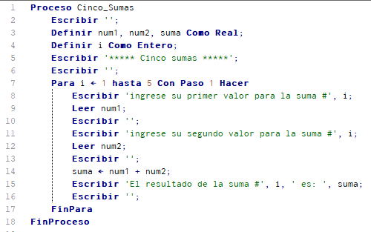

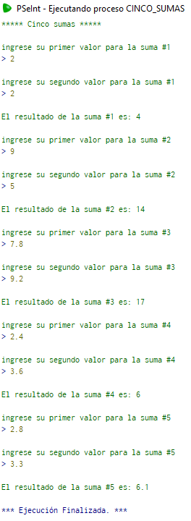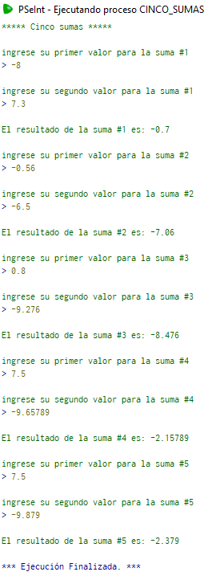

#2 Elaborar un algoritmo que calcule y presente el promedio de un  
grupo escolar dividido en promedio de los alumnos, promedio de las  
alumnas y promedio general.

